# Hướng dẫn sử dụng tính năng Quản lý Báo giá

**I. Danh sách báo giá**

- Để xem danh sách báo giá, chọn menu **Kinh doanh (1) -> Báo giá (2)**

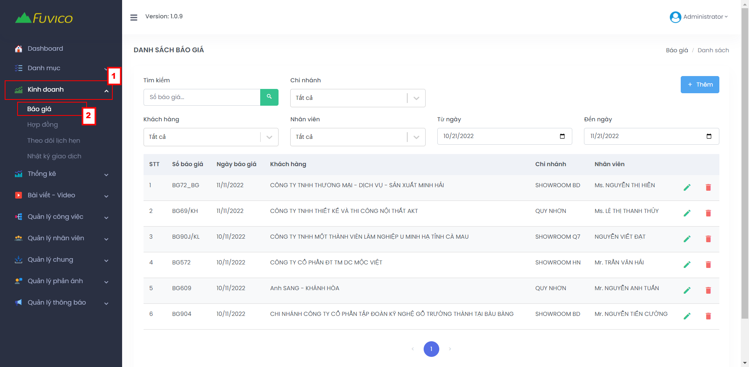

* Tìm kiếm sản phẩm: nhập số báo giá vào ô tìm kiếm, nhấn vào nút tìm kiếm  hoặc chọn chi nhánh, khách hàng, nhân viên, từ ngày đến ngày cần tìm kiếm (1). Kết quả tìm kiếm sẽ được hiển thị ở phía dưới (2)

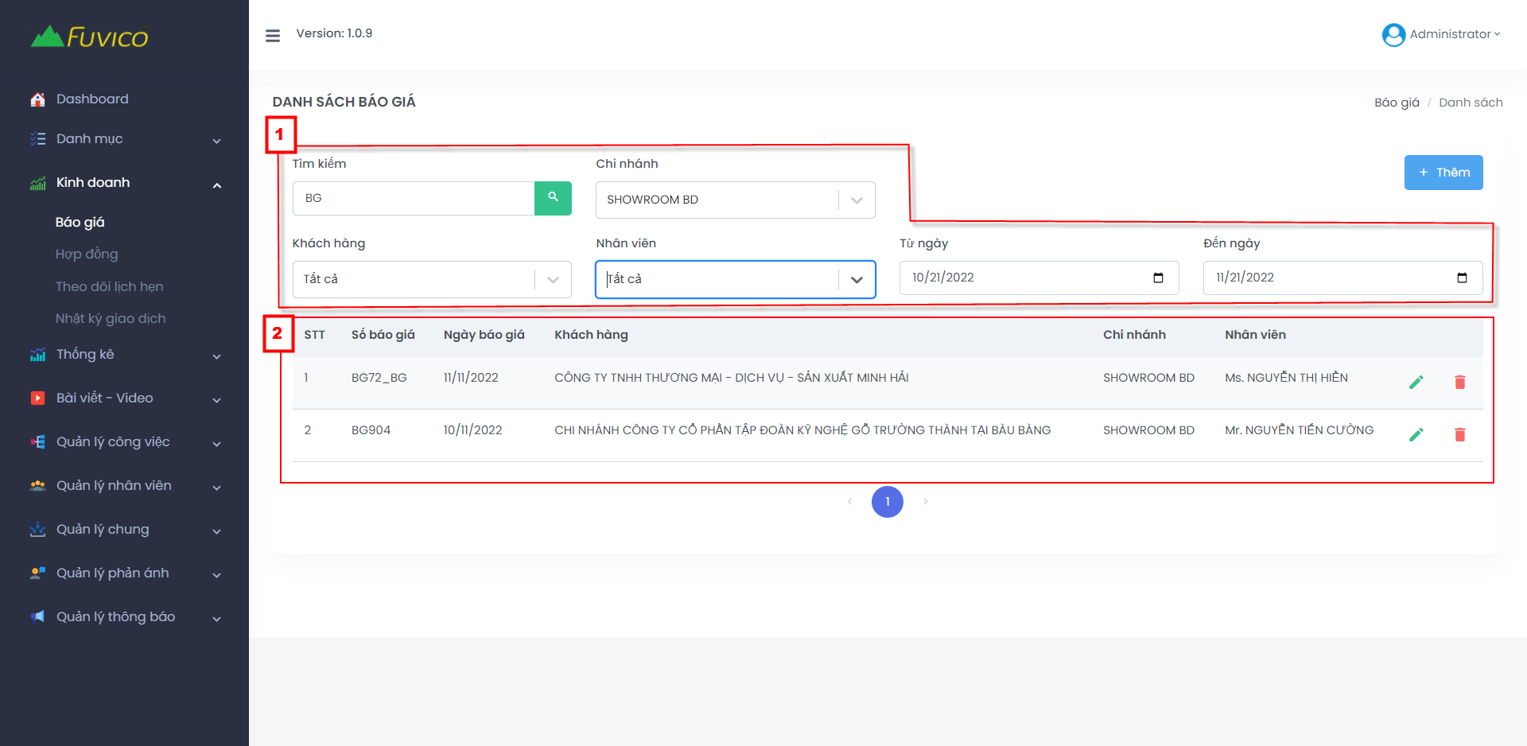

* Để xem chi tiết báo giá, chọn nút 

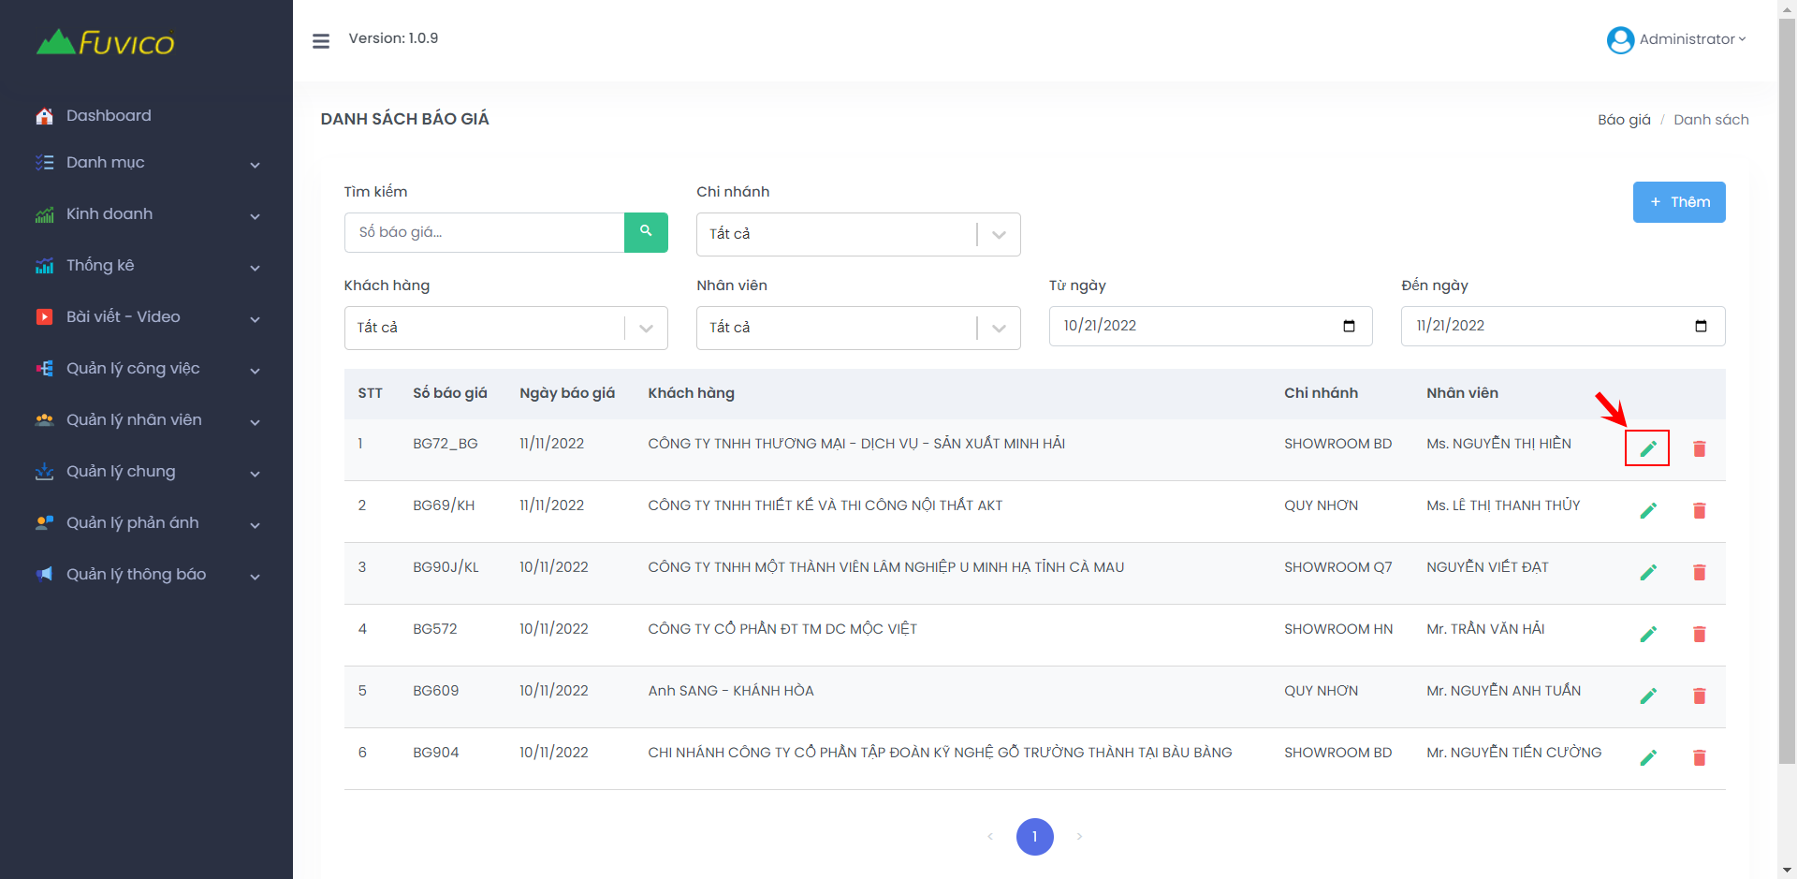

* Màn hình danh sách sản phẩm khách hàng đã mua, để quay trở lại danh sách khách hàng, chọn

nút 

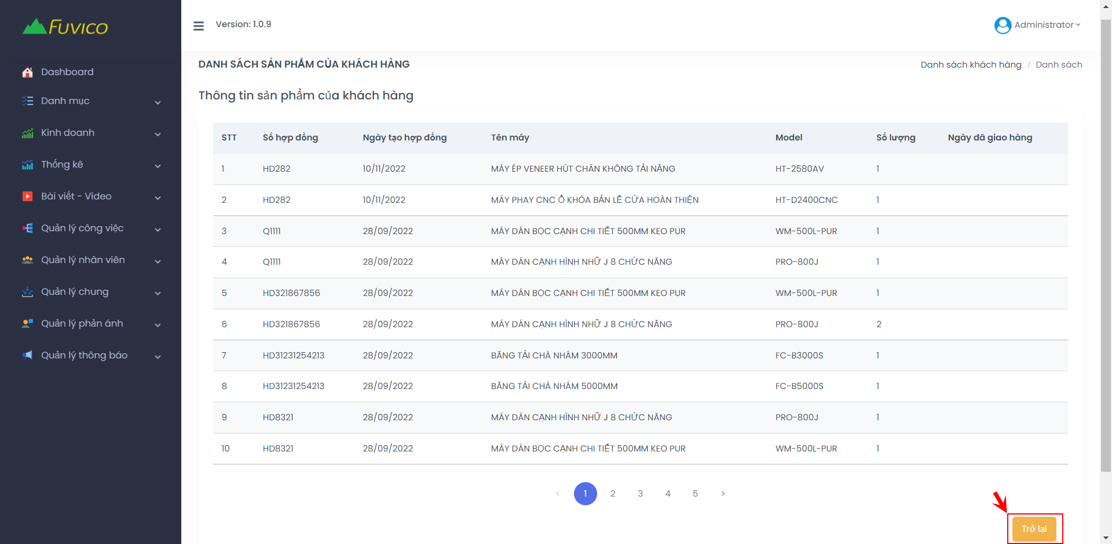

* Màng hình chi tiết báo giá

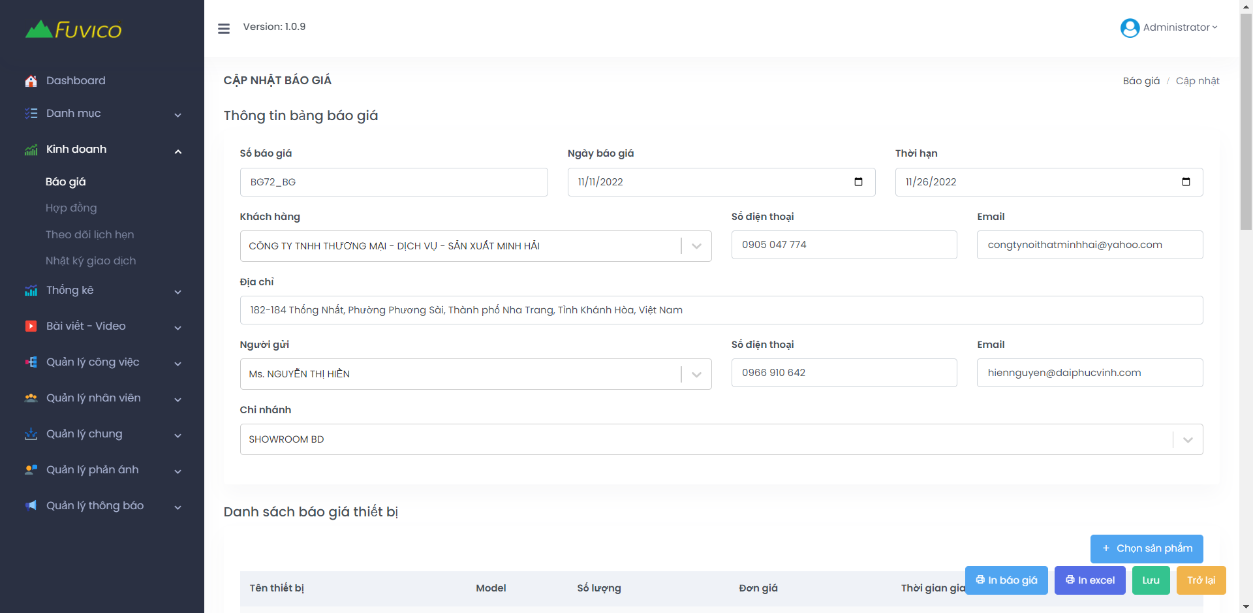  

* Chọn (1) để in báo giá, chọn (2) để xuất excel danh sách sản phẩm của báo giá

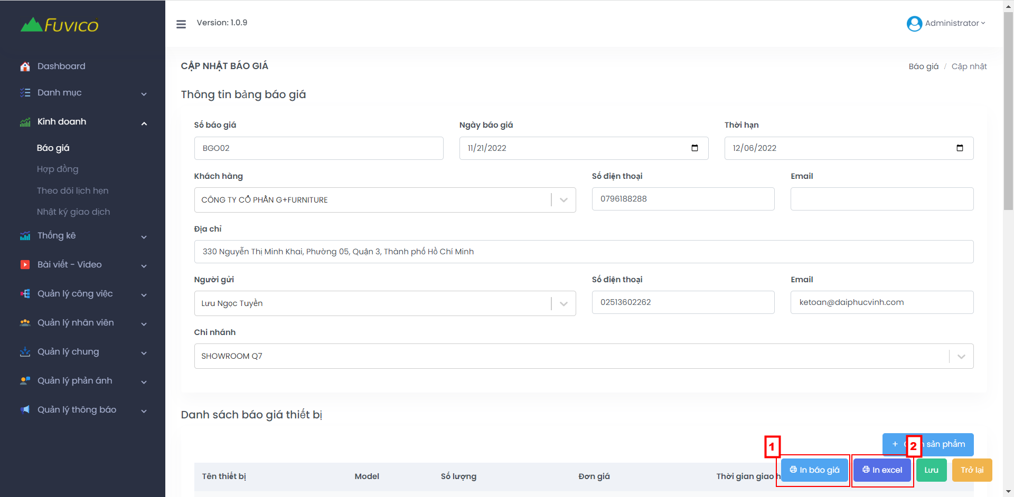

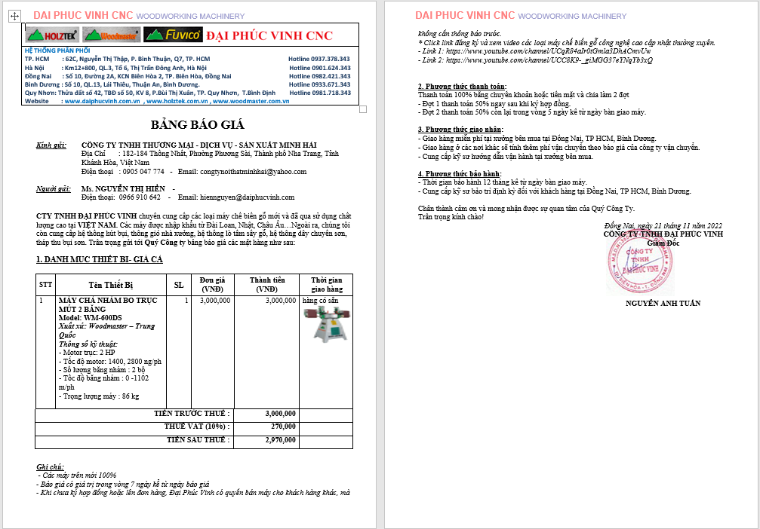

Hình 1: Bảng báo giá

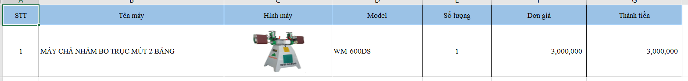

Hình 2: File in excel

* Chọn (1) để lưu báo giá sau khi cập nhật thông tin, chọn (2) để trở lại danh sách báo giá

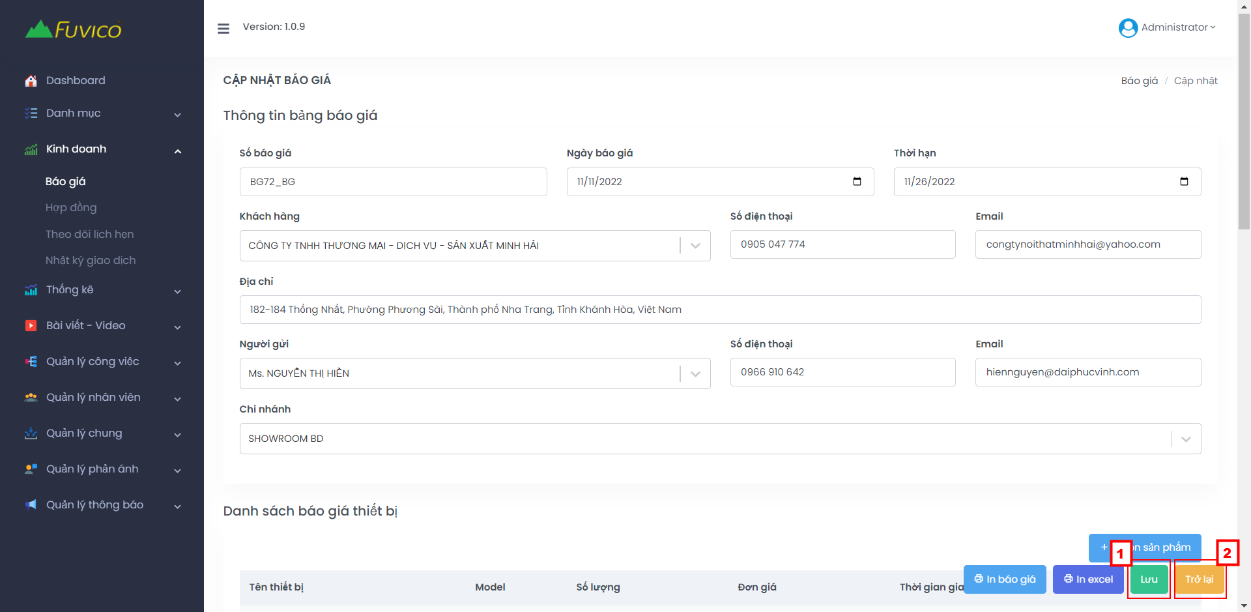

* Chọn (1) để xem thông tin sản phẩm, chọn (2) để xóa sản phẩm khỏi báo giá, chọn (3) để hiển thị danh sách sản phẩm

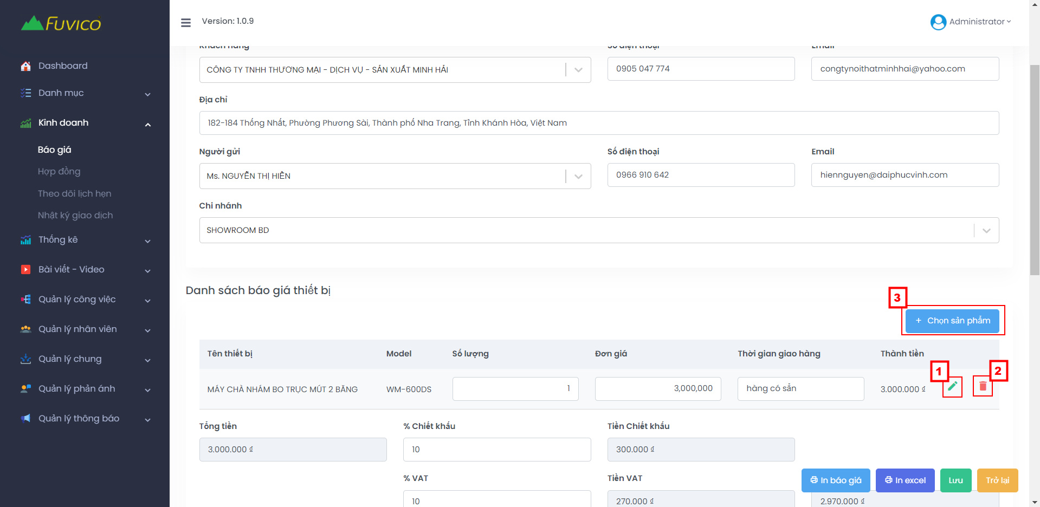

* Nhập các thông tin sản phẩm cần tìm kiếm vào (1), chọn (2) để chọn sản phẩm cần thêm vào báo giá, chọn (3) để thêm các sản phẩm đã chọn vào báo giá, chọn (4) để hủy thêm sản phẩm vào báo giá

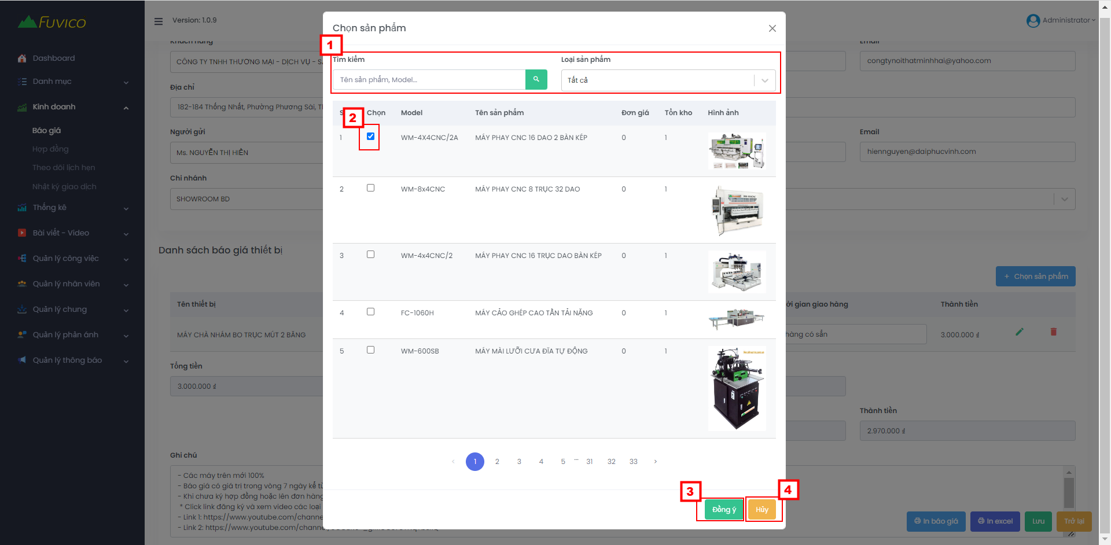

**II. Thêm mới báo giá**

* Chọn (1) để chọn sản phẩm của báo giá, chọn (2) để lưu báo giá, chọn (3) để hủy thêm báo giá

